Пензенский государственный университет

Кафедра "Вычислительной техники"

**Отчёт**

По лабораторной №4

по дисциплине "Л и ОА в ИТ"

на тему "Обход графа в глубину"

***Выполнили студенты группы 19вв1:***

*Мефоков Яр.*

***Приняли:***

*Митрохин М. А.*

*Юрова О. В.*

Пенза 2020

# Цель работы: выполнить обход графа в глубину.

**Лабораторное задание:**

Задание 1

1. Сгенерируйте (используя генератор случайных чисел) две матрицу

смежности для неориентированного графа G. Выведите сгенерированные

матрицы на экран.

2. Для сгенерированного графа осуществите процедуру обхода в

глубину, реализованную в соответствии с приведенным выше описанием.

**Теоретическая часть:**

Обход графа – одна из наиболее распространенных операций с

графами. Задачей обхода является прохождение всех вершин в графе.

Обходы применяются для поиска информации, хранящейся в узлах графа,

нахождения связей между вершинами или группами вершин и т.д.

Одним из способов обхода графов является поиск в глубину. Идея

такого обхода состоит в том, чтобы начав обход из какой-либо вершины,

всегда переходить по первой встречающейся в процессе обхода связи в

следующую вершину, пока существует такая возможность. Как только в

процессе обхода исчерпаются возможности прохода, необходимо вернуться

на один шаг назад и найти следующий вариант продвижения. Таким образом,

итерационно выполняя описанные операции, будут пройдены все доступные

для прохождения вершины. Чтобы не заходить повторно в уже пройденные

вершины, необходимо их пометить как пройденные.

**Практическая часть:**

**Листинг:**

#include <iostream>

#include <stdio.h>

#include <locale>

#include <malloc.h>

#include <stdlib.h>

#include <time.h>

#include <conio.h>

#include <stdbool.h>

int **mass, *visit;

void DFP(int p, int n) {

int s;

printf("%d ", p);

visit[p] = 1;

for (s = 0; s<n;s++) {

if (visit[s] == 0 && mass[p][s] == 1) {

DFP(s, n);

}

}

}

int main() {

setlocale(0, "rus");

int p, k = 0, n;

printf("Введите размер матрицы:");

scanf_s("%d", &n);

mass = (int **)malloc(n*sizeof(int));

for (int i = 0; i<n;i++) {

mass[i] = (int *)malloc(n*sizeof(int));

}

visit = (int *)malloc(n*sizeof(int));

for (int i = 0; i<n;i++) {

visit[i] = 0;

}

printf("Пути в графе:\n");

for (int i = 0;i<n;i++) {

for (int j = 0;j<i + 1;j++) {

k = rand() % 2;

if (i != j) {

mass[i][j] = k;

mass[j][i] = k;

}

else {

mass[i][j] = 0;

}

}

}

for (int i = 0;i<n;i++) {

for (int j = 0;j<n;j++) {

printf("%d ", mass[i][j]);

}

printf("\n");

}

printf("\n");

for (int i = 0;i<1;i++) {

printf("Введите вершину с которой начнется обход:");

scanf_s("%d", &p);

if (p <= n) {

printf("\nВы проходите");

}

else {

printf("Выберете новую координату\n");

i--;

}

}

printf("\n");

DFP(p, n); }

**Результат работы программы:**

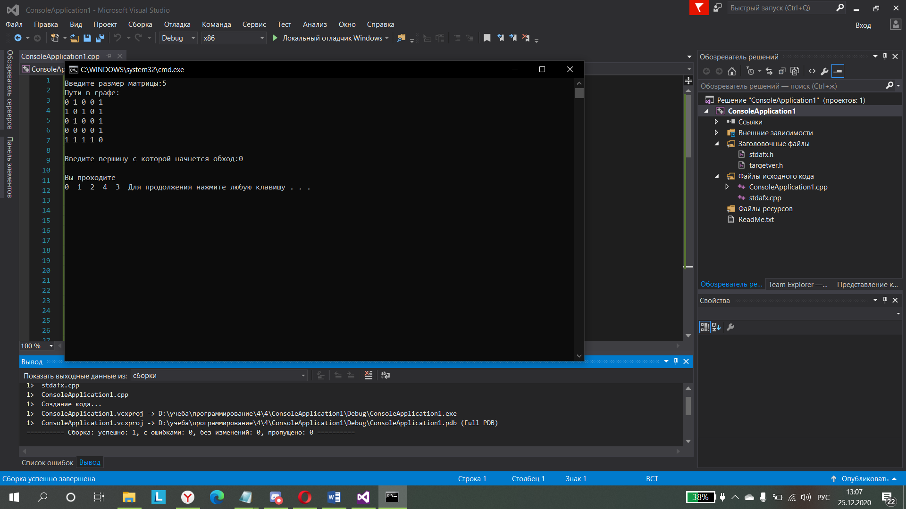

**Вывод:** Научились выполнять обход графа в глубину.